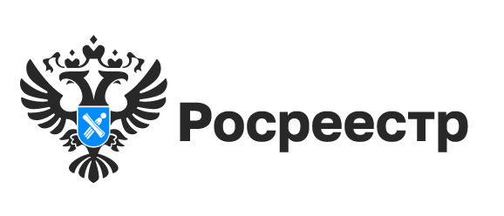
Услуги удостоверяющего центра доступны для граждан
Новосибирцы могут получить электронные услуги Росреестра в полном объеме при наличии подтверждённой учётной записи на портале госуслуг и усиленной квалифицированной электронной подписи.
Получение услуг Росреестра в электронном виде с помощью электронной подписи становится популярнее традиционного обращения в ведомство через документы с собственноручной подписью. Сегодня в Новосибирской области каждое второе заявление на оформление недвижимости подается электронно и подписывается усиленной электронной цифровой подписью.
Получить сертификат усиленной квалифицированной электронной подписи можно в удостоверяющих центрах. Гражданам необходимо обратиться в удостоверяющий центр с паспортом и СНИЛСом или оставить заявку на сайте центра. Некоторые из центров предлагают услуги выездного обслуживания для своих клиентов. При выборе удостоверяющего центра следует обращать внимание на наличие его аккредитации Минцифрой России. На сайте министерства можно ознакомиться с переченем аккредитованных УЦ.
Удостоверяющий центр при оказании услуг обязан:
-удостоверить личность человека, который обратился за сертификатом электронной подписи,
-изготовить и выдать сертификат, в который включены данные о владельце сертификата и его открытый ключ проверки,
-управлять жизненным циклом сертификата (выпуск, приостановление, возобновление, окончание срока действия).
Удостоверяющий центр несет финансовую и административную ответственность за достоверность сертификата.
Услуги удостоверяющего центра делают процесс взаимодействия граждан с Росреестром доступным и комфортным, благодаря чему все государственные услуги Росреестра можно получать без личного участия и в максимально короткий срок. С помощью усиленной квалифицированной электронной подписи можно подписать договор долевого участия или купли-продажи, подать заявление на государственную регистрацию прав недвижимости или кадастровый учет.
«Использование усиленной квалифицированной электронной подписи при регистрации прав в электронном виде приравнивается к личному участию. Для предотвращения случаев мошенничества с ее использованием правообладатели недвижимости могут внести в ЕГРН запись о возможности осуществления государственной регистрации на основании заявления и прилагаемых к нему документов, подписанных УКЭП. При этом собственник может подать заявление как одновременно в отношении всех принадлежащих ему объектов недвижимости, так и любого из них, - сообщил заместитель руководителя новосибирского Росреестра Иван Пархоменко. - Росреестр уведомит владельцев недвижимости о поступивших в электронном виде документах, в том числе по адресу электронной почты. В этой связи важно внести в ЕГРН сведения об адресе электронной почты правообладателя, или актуализировать имеющиеся данные. Сделать это можно, подав соответствующее заявление в любой офис МФЦ».
Подлинность сертификата электронной подписи можно проверить в любое время с помощью сервиса Госуслуг.

Материал подготовлен Управлением Росреестра
по Новосибирской области

Об Управлении Росреестра по Новосибирской области
Управление Федеральной службы государственной регистрации, кадастра и картографии по Новосибирской области (Управление Росреестра по Новосибирской области) является территориальным органом федерального органа исполнительной власти, осуществляющим функции по государственной регистрации прав на недвижимое имущество и сделок с ним, государственному кадастровому учету недвижимого имущества, по оказанию государственных услуг в сфере осуществления государственной регистрации прав на недвижимое имущество и государственного кадастрового учета недвижимого имущества, землеустройства, государственного мониторинга земель, а также функции по государственной кадастровой оценке, федеральному государственному надзору в области геодезии и картографии, государственному земельному надзору, надзору за деятельностью саморегулируемых организаций оценщиков, контролю деятельности саморегулируемых организаций арбитражных управляющих. Руководителем Управления Росреестра по Новосибирской области является Светлана Евгеньевна Рягузова.

Контакты для СМИ:
Управление Росреестра по Новосибирской области
630091, г.Новосибирск, ул.Державина, д. 28
Электронная почта:
oko@54upr.rosreestr.ru
54_upr@rosreestr.ru
Сайт: Росреестр
Мы в ВКонтакте: Управление Росреестра по Новосибирской области
ЯндексДзен
Телеграм

